2 ème partie

CÂBLAGE et fin de l' ASSEMBLAGE

Robot roulant 2016-2017

1°- VUES d' ENSEMBLE du robot roulant 2016-2017 :

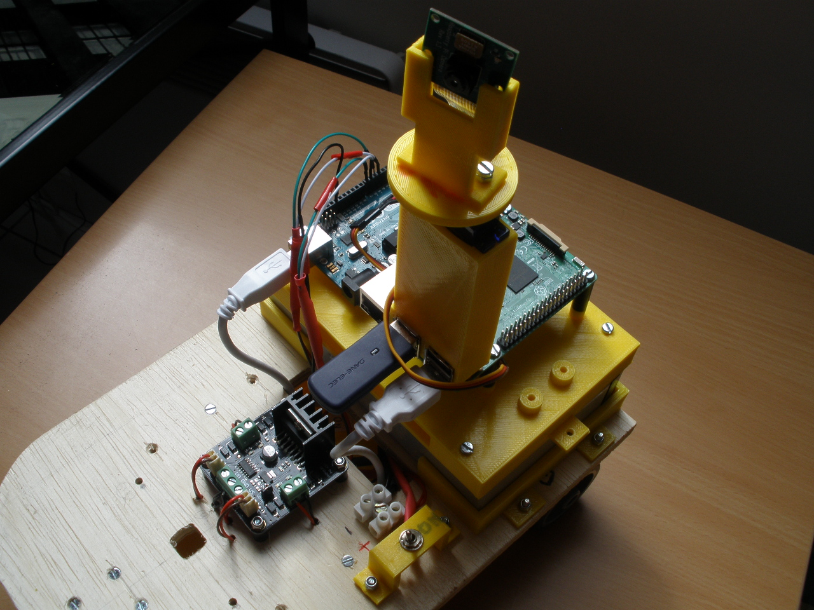
Photo n° 1

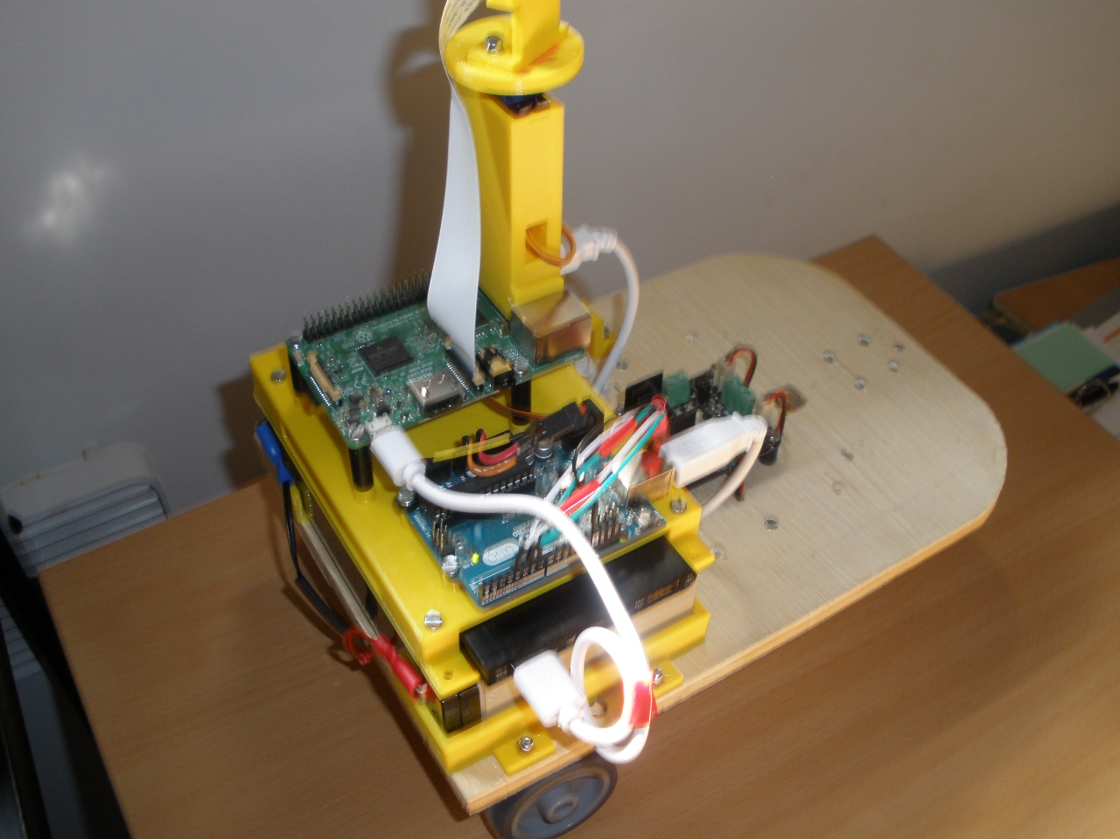
Photo n° 2
Liaison sortie 2.1A batterie lithium et port mini USB du Rpi3.
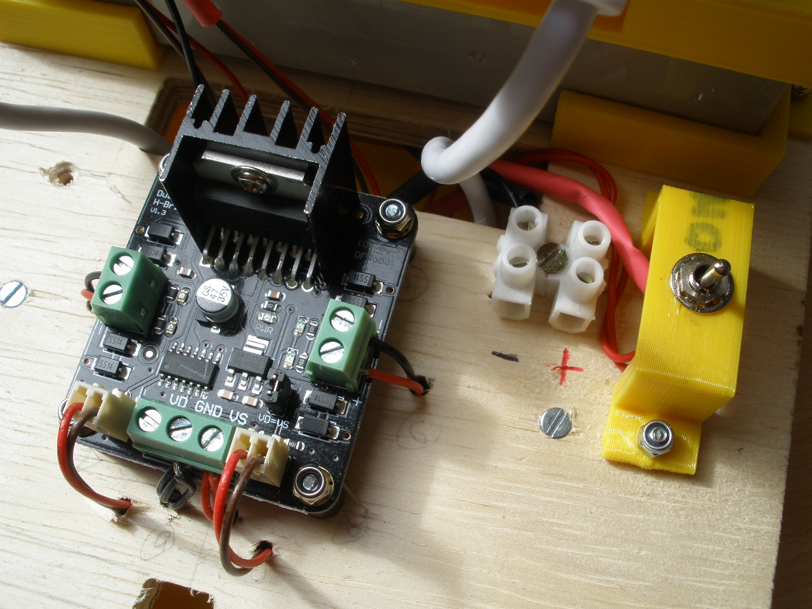
Photo n° 3
Module de cde, domino et interrupteur.

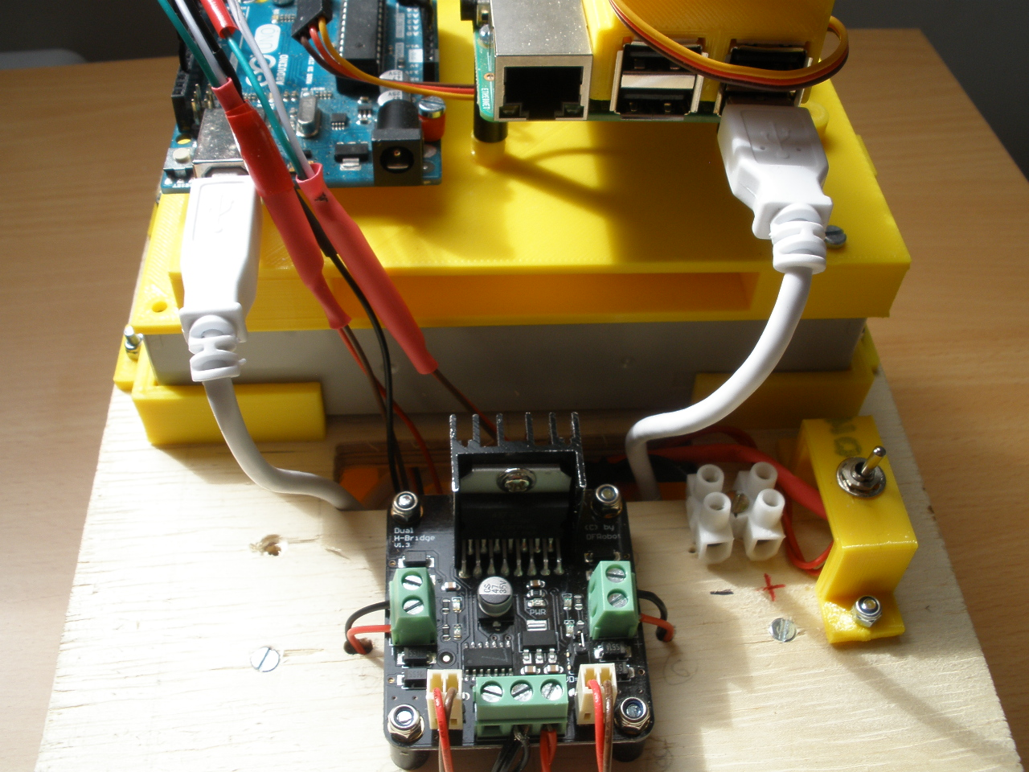
Photo n°4

Liaison par cordon USB entre le port USB de la carte Arduino et un des ports USB du Rpi3.

2°- ORDRE des OPÉRATIONS à EFFECTUER :

2-1 Câblage suivant le schéma de câblage ( dossier Mode opératoire montage et câblage ⇒ Schéma d'alimentation du module de cde DR10002 ).

a) - Relier le + batterie au pb à la broche milieu de l'interrupteur,
- Relier l'un des 2 autres plots de l'interrupteur à l'une des bornes du domino ( nous l'appellerons + ),
- Relier le – de la batterie au plomb à l'autre borne du domino ( nous l'appellerons - ).

b) – Relier la borne + du domino ( déjà occupée par la liaison interrupteur ) à la borne VS du module de commande,
- Relier la borne – du domino ( déjà occupée par la liaison – batterie ) à la borne GND du module de commande.

c) – Relier la borne – du domino ( déjà occupée par la liaison – batterie et la liaison module de cde ) au plot GND côté port USB de la carte Arduino.

d) – Liaisons moteurs-module de commande :
Relier la broche + du moteur gauche au plot + M1 du module de cde,
Relier la broche – du moteur gauche au plot – M1 du module de cde,

Relier la broche + du moteur droit au plot + M2 du module de cde,
Relier la broche – du moteur droit au plot – M2 du module de cde.

e) – Liaisons Arduino module de commande : Les pins choisis de la carte Arduino correspondent au programme « essais moteurs » ( dossier Mode opératoire montage et câblage ⇒ Module de cde DR10002 ⇒ Module de cde DR10002 code ).

Relier : E1 M1 et E2 M2 bornes du module de cde. 4, 5, 6, 7 pins Arduino
E1 ⇒ pin 4
M1 ⇒ pin 5

E2 ⇒ pin 7
M2 ⇒ pin 6

2-2 Relier la carte Rpi3 à la carte Arduino à l'aide du cordon USB ( photo n° 4 )

FIN de la 2ème PARTIE

